ΕΝΩΣΗ
ΔΙΚΑΣΤΩΝ & ΕΙΣΑΓΓΕΛΕΩΝ
ΠΡΩΤΟΔΙΚΕΙΟ ΑΘΗΝΩΝ
ΚΤΙΡΙΟ 6 –ΓΡΑΦΕΙΟ 210
ΤΗΛ: 2132156114 - FAX 210 88 41 529
Τ.Κ. 101. 71
e- mail: endikeis@otenet.gr
Αθήνα, 9-3-2022
Αρ. πρωτ.: 124

Σεμινάρια κοινωνιολογίας για τα μέλη της Ένωσης

Η Ένωση Δικαστών και Εισαγγελέων αποφάσισε την διεξαγωγή κύκλου σεμιναρίων Κοινωνιολογίας που θα πραγματοποιηθούν από τον Καθηγητή Κοινωνιολογίας του Πανεπιστημίου Αθηνών, Νίκο Παναγιωτόπουλο. Παρακάτω αναφέρεται αναλυτικά η θεματολογία των σεμιναρίων καθώς και οι ημερομηνίες που θα διεξαχθούν. Τα σεμινάρια που θα γίνουν στο Πρωτοδικείο Αθηνών κατά τις απογευματινές ώρες (5-7 μ.μ.) θα μπορούν να τα παρακολουθήσουν ελεύθερα όλα τα μέλη της Ένωσης μετά από προηγούμενη τηλεφωνική επικοινωνία ή αποστολή ηλεκτρονικού μηνύματος για τη δήλωση ενδιαφέροντος στην γραμματεία (τηλ. 2132156114 / e-mail: endikeis@otenet.gr).

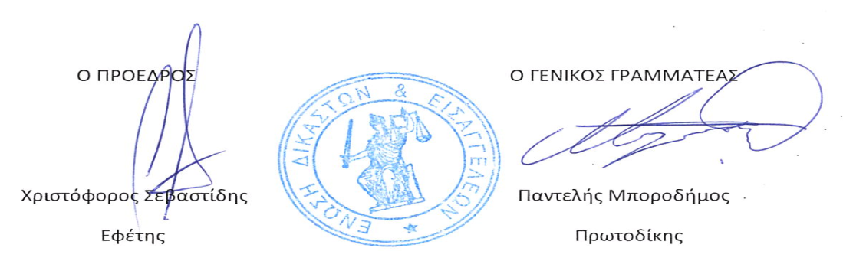

Επιστημονικό πρόβλημα και κοινωνικό πρόβλημα (23/3/2022)

Το επιστημονικό αντικείμενο δεν ταυτίζεται με το κοινωνικό πρόβλημα καθώς το τελευταίο αποτελεί προϊόν διαδικασιών κοινωνικής κατασκευής. Ένα κοινωνικό πρόβλημα δεν είναι απλώς το αποτέλεσμα μιας «δυσλειτουργίας» της κοινωνίας. Η αναγόρευση ενός ζητήματος σε κοινωνικό πρόβλημα προϋποθέτει μια κοινωνική διεργασία της οποίας τα βασικά στάδια είναι η αναγνώριση και η νομιμοποίηση του «προβλήματος». Ποια είναι η χρησιμότητα της κατανόησης αυτής της διεργασίας; Ποια είναι τα χαρακτηριστικά αυτών των σταδίων και ποιοί οι κοινωνικοί όροι της ενεργοποίησης και της επιτυχίας τους;

Αριθμοί, στατιστικές και κοινωνική πραγματικότητα (31/3/2022)

Σε αντίθεση με ό,τι ο όρος «δεδομένα» θα μπορούσε να σημαίνει, τα πληροφοριακά αριθμητικά και στατιστικά στοιχεία στα οποία βασίζονται πολλές θεσμικές αποφάσεις αποτελούν πάντοτε το προϊόν μιας κατασκευαστικής δραστηριότητας. Κάθε ορθολογική χρήση στατιστικών δεδομένων προϋποθέτει την γνώση των αρχών που ίσχυσαν στη σύσταση τους.

Εμφύλιες σχέσεις, βία και συμβολική βία (6/4/2022)

Με αφορμή το ζήτημα των καταγγελιών των γυναικών σχετικά με τις κακοποιήσεις που υφίστανται από άνδρες, στην διάλεξη αυτή θα αναδειχθούν ορισμένα βασικά κοινωνιολογικά στοιχεία σχετικά με τις αιτίες και τα αντίστοιχα αποτελέσματα μείζονος σημασίας φαινομένων, αυτών της συμβολικής βίας και της συμβολικής κυριαρχίας. Η κατανόηση αυτών των φαινομένων αποτελεί αναγκαία προϋπόθεση για μια πιο ορθολογική δημόσια συζήτηση σχετικά με τις σχέσεις μεταξύ των φύλων, τις συγκρούσεις και την κατανόηση τους, καθώς και τη δράση που θα μπορούσε να τις μετασχηματίσει.

Άνθρωποι χωρίς μέλλον ( 11/4/2022)

Στις σημερινές αναπτυγμένες κοινωνίες έχουν πλέον τελειώσει εκείνα τα περιβάλλοντα όπου οι άνθρωποι βίωναν μια σχεδόν τέλεια σύμπτωση μεταξύ των προσδοκιών και των ευκαιριών τους, και, κατά συνέπεια, η ζωή τους ήταν μια συνεχής αλυσίδα λίγο πολύ επιβεβαιωμένων προβλέψεων. Η έλλειψη μέλλοντoς είναι πλέον μια όλο και πιο διαδομένη εμπειρία. Ποιες είναι οι πρακτικές συνέπειες αυτής της γενικευμένης εμπειρίας στο επίπεδο των ανθρωπίνων συμπεριφορών; Πως διαφοροποιούνται οι συνέπειες αυτές ανάλογα με τον βαθμό έντασης της εμπειρίας αυτής, ή, και ανάλογα με τις κοινωνικές ομάδες;

Η κατασκευή της κοινής γνώμης ( 13/4/2022)

Γνωρίζουμε τι ακριβώς εννοούμε όταν λέμε «κοινή γνώμη»; Υπάρχει «κοινή γνώμη»; Οι διάφορες μετρήσεις της την αποτυπώνουν ή την δημιουργούν, και πως; Ποια είναι τα κοινωνικά αποτελέσματα της πίστης στην ύπαρξη μιας «κοινής γνώμης»; Ποια είναι, ειδικότερα, τα αποτελέσματα της αναπαραγωγής αυτής της πίστης στους χώρους και στους φορείς παραγωγής, διάχυσης και εκπροσώπησής της, καθώς και στις σχέσεις που τους συνδέουν με το πολιτικό πεδίο;

